前 言
本制度属于运行类管理制度。
本制度由科技创新部提出并起草。
本制度由科技创新部负责解释。

工装优化管理程序

1 范围

本文规定了工装通过工艺验证及工艺优化，进而提出工装优化方案，对工装进行方案优化,提高生产效率。
本文件适用于民机生产。
本文件依据GLG1407工装工具管理规则要求制定。

2 规范性引用文件

无

3 表格

3.1 规定表格

无

3.2引用表格

FM2605-29 安全隐患整改通知单
FM1407-78 工装验证清单
FM1404-04 工装生产能力表
FM 1405-50 工艺装备品种表

4 术语和定义

无

5 机构与职责

5.1科技创新部

科技创新部为工装优化组织、协调单位。技术办公室负责工装生产能力表评估、审批；科技创新部，审批使用单位提出的工装品种表及工装申请单；对使用单位编制的工装优化申请进行审批。

5.2工装使用单位

组织工装试用，记录工装使用问题，记录工装验证清单，编制工装生产能力表，编制工装工具品种表，编写工装申请单。

6 要求

6.1合规管理要求

无

6.2风险管理要求

无

6.3工装优化管理要求

6.3.1
使用单位根据产能需求报告，编写完成工装测算表，根据工装生产能力表，编制工装品种表，编写工装申请单，提出工装需求；
6.3.2
工装使用单位根据工装安全隐患整改通知单，优化工装方案，对工装结构、方案进行优化，编制工装申请单，提出工装申请。
6.3.3
工装制造完成后，根据要求进行工装试用，填写工装验证清单，记录验证问题，进一步优化工装方案，改进工装结构，使工装满足安全、效率、工艺优化等方面需求。
6.3.4 编制完善工装品种表，工装申请单，完成审批。

6.4 科技创新部
6.4.1 技术办公室对使用单位的工装测算表进行评估后审批，审批过程结合产能分析报告，主阶段进度计划、制造总方案等评估工装测算表的合理性；
6.4.2 科技创新部，审批工装使用单位提出的工装品种表及工装申请单。

6.4.3 对工装使用单位编制的工装优化申请进行评估审批，完成工装制造。

7 流程

7.1 工装优化流程

7.1.1 工装优化流程图

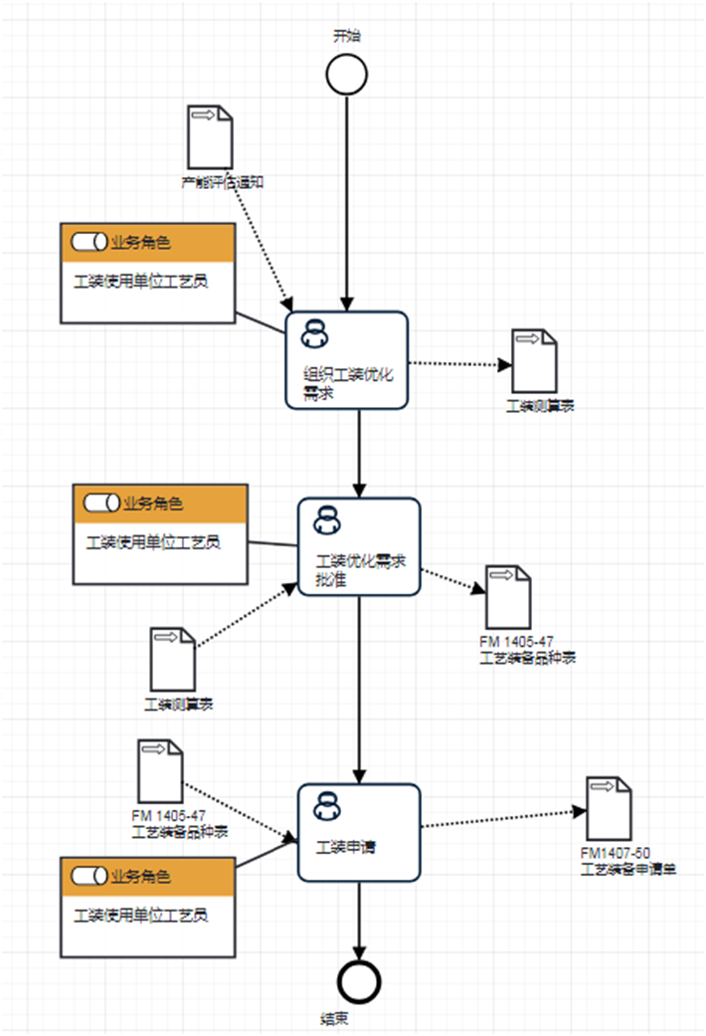
7.1.2工装优化流程说明表

（1）编制工装生产能力表

编制工装生产能力表 | 步骤描述 | 根据产能分析报告、工装产能，策划产品实现所需工装。
 | 活动频率 | 2周
 | 流程角色 | 使用单位技术员 | 岗位 | 无
 | 输入物 | 产能分析报告 | 输出物 | 工装生产能力表
 | 合规条款 | 无
 | 作业执行标准 | 无
 | 风险及应对措施 | 无
（2）编制工装品种表

编制工装品种表 | 步骤描述 | 根据工装生产能力表，评估工装需求，编制工装品种表。
 | 活动频率 | 2周
 | 流程角色 | 使用单位技术员 | 岗位 | 无
 | 输入物 | 工装生产能力表 | 输出物 | 工装品种表
 | 合规条款 | 无
 | 作业执行标准 | 无
 | 风险及应对措施 | 无

（3）编制工艺装备申请单

编制工装申请单 | 步骤描述 | 根据工装生产能力表，工装品种表，编制工装申请单。
 | 活动频率 | 2周
 | 流程角色 | 使用单位技术员 | 岗位 | 无
 | 输入物 | 工装品种表 | 输出物 | 工装申请单
 | 合规条款 | 无
 | 作业执行标准 | 无
 | 风险及应对措施 | 无
8 流程角色职责表

角色名称 | 职责
工艺装备室技术员 | 审批工装申请单
使用单位技术员 | 编制工装生产能力表
技术办公室副总工艺师 | 组织评审工装生产能力表

9 流程绩效指标表
无
10 建立如下管理标准支持本程序
无
11 记录控制
无

